Boletín informativo página web y redes sociales del mes noviembre 2021

Ayuntamiento de Las Charcas patrocina torneo de baloncesto Hatillo 2021

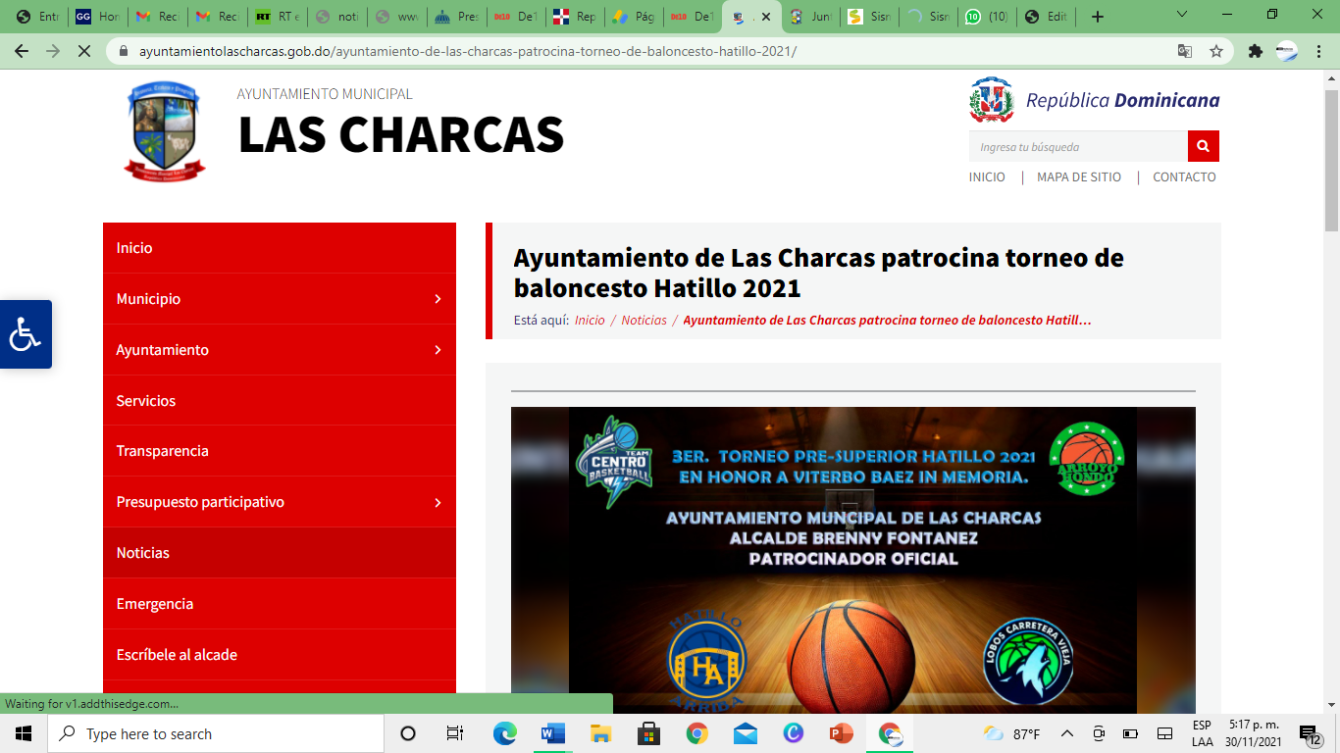
El alcalde Brennis Fontanez y su cuerpo de regidores inauguran en 3ro torneo de baloncesto Hatillo 2021.

El alcalde Brennis Fontanez y su cuerpo de regidores inauguran en 3ro torneo de baloncesto hatillo 2021, el mismo es dedicado a Viterbo Báez inmemorial y donde le hizo entrega de 2 cheque 1 al batón ballet de las charcas por valor de $20.000 pesos para el uniforme del mismo y el 2 al comité organizador de dicho torneo por valor de $50.000 pesos para la realización del evento Brennis fontanez el hombre deporte.
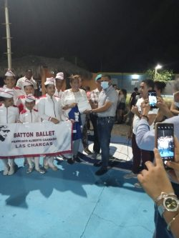

CONANI imparte charla en el ayuntamiento Las Charcas sobre el embarazo en la adolescencia

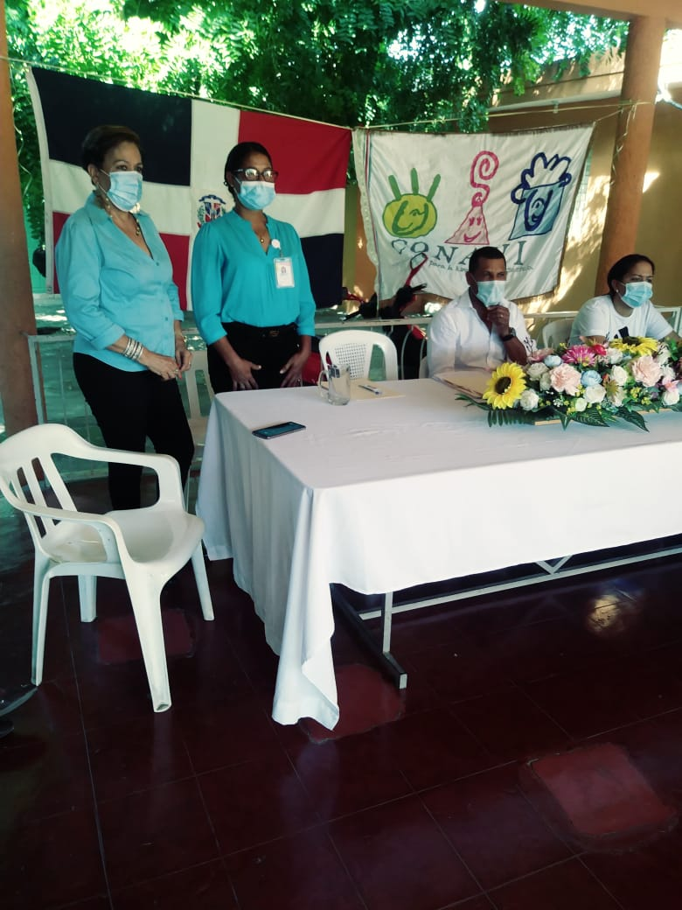
CONANI imparte charla en el ayuntamiento Las Charcas sobre el embarazo en la adolescencia.

Reflexionar y hacer conciencia sobre el papel que juegan las autoridades educativas y maestros en la educación sexual y de información acerca del consumo de alcohol y drogas en los adolescentes. Así como sensibilizar a autoridades educativas y maestros en el apoyo que esperan recibir las y los jóvenes adolescentes que viven el proceso del embarazo durante el período escolar.

En la charla impartido por CONANI estuvo presentes el alcalde Brennis Fontanez la encargada de la Oficina Libre Acceso a la Información Alma celeste peña Sánchez.

Alcaldía de Las Chacas conforma equipo de compras y contrataciones
Alcaldía de Las Chacas provincia Azua conforma equipo de compras y contrataciones
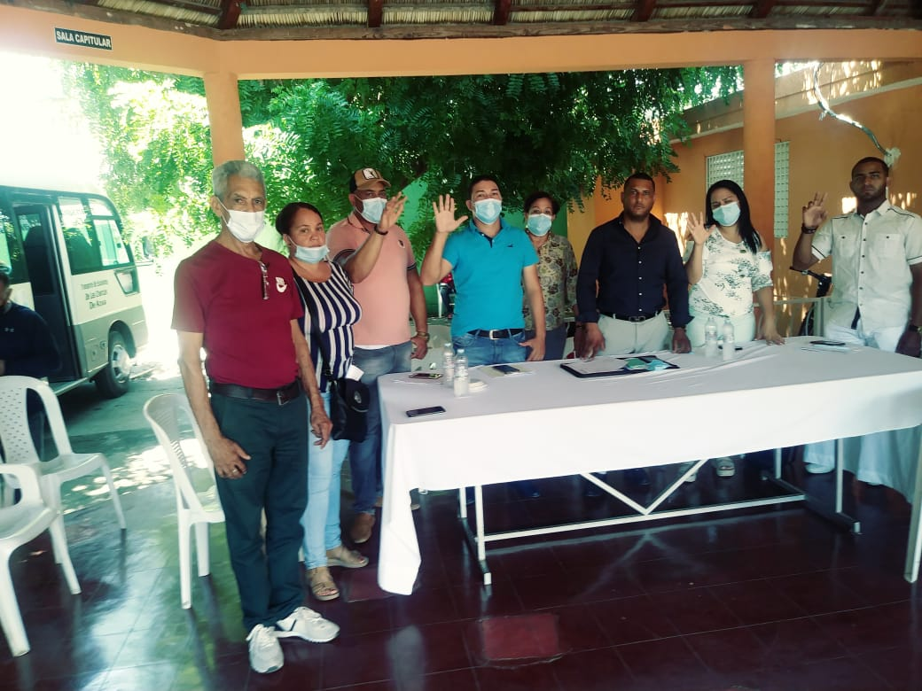

Alcalde municipio Las Charcas da primer picazo construcción cuartel Playa Caracoles

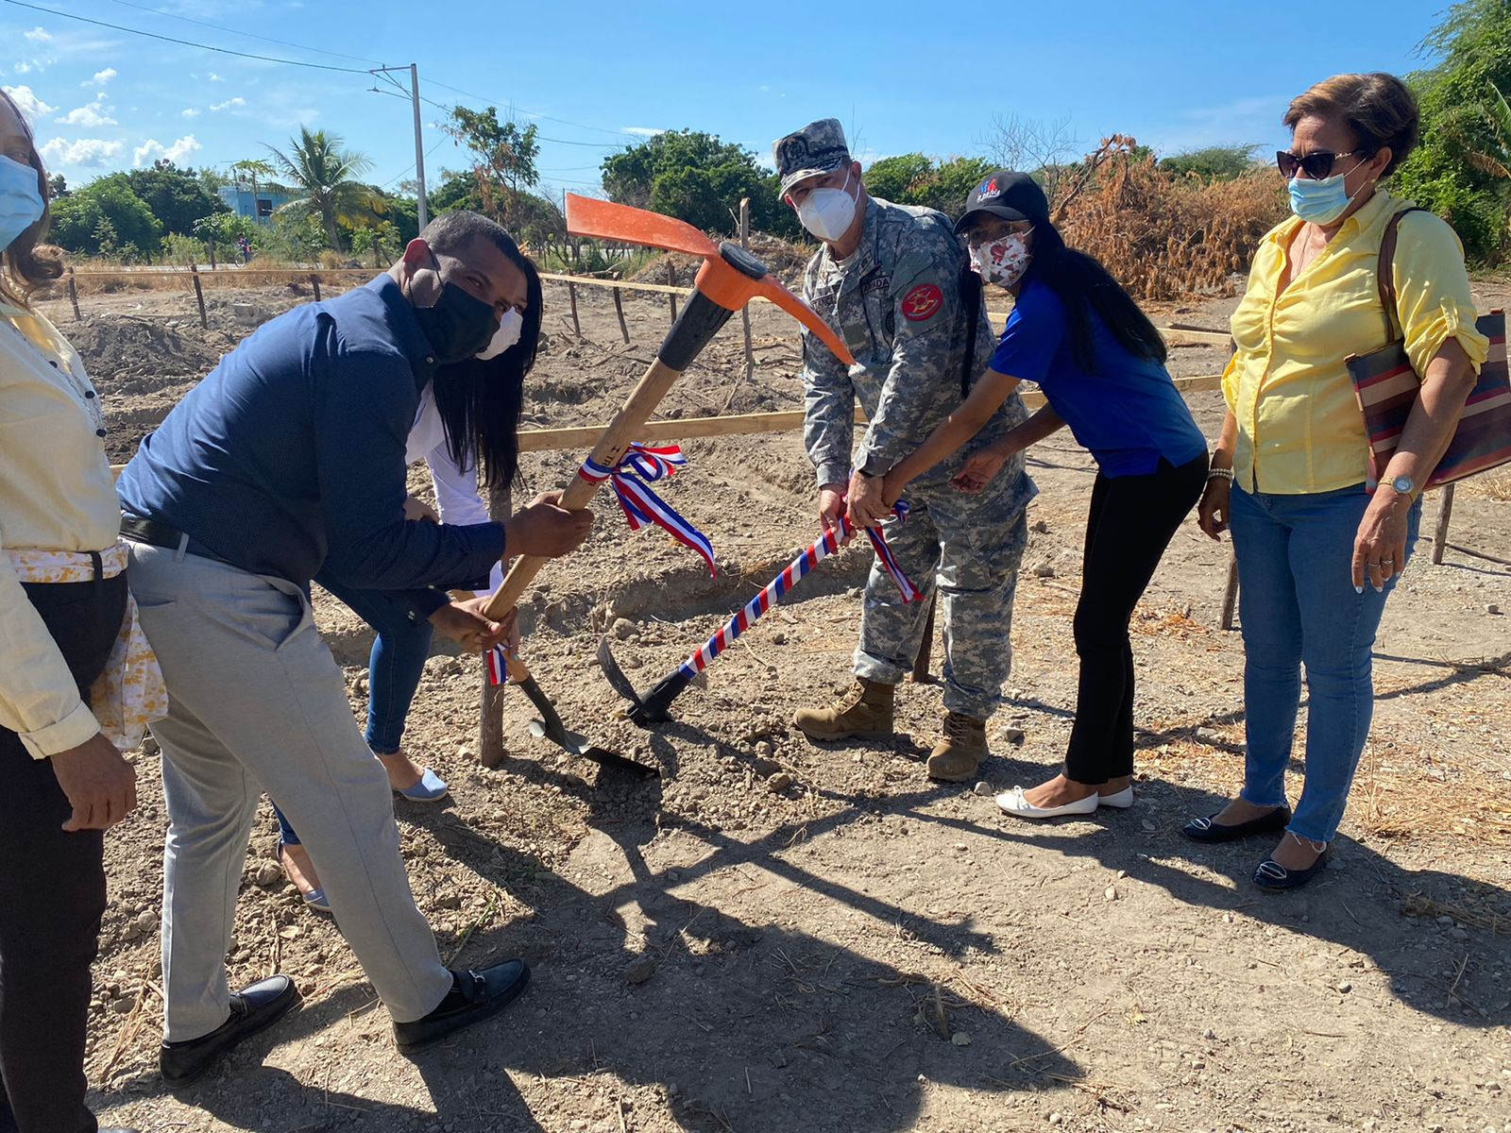

Alcalde municipio Las Charcas da primer picazo construcción cuartel Playa Caracoles
El alcalde de este municipio de Las Charcas Brennis Fontanez dio el primer picazo para la construcción del cuartel policial en la playa caracoles. Desde hace años el mismo era solicitado por los munícipes cercano a la zona.
Con esta edificación se busca un mayor control de la playa y reducir los daños medioambientales en la fuente acuífera.

Alcalde da la bienvenida a la Navidad

Asi luce el parque caamaño, totalmente remozado y con una ambientación de luces navideñas para el deleite y disfrute de todo los munícipes, gracias una vez más a nuestro alcalde Brennis Fontanez y todo su equipo trabajo.
